Государственное бюджетное общеобразовательное учреждение средняя общеобразовательная школа№14 «Центр образования» имени кавалера ордена Ленина Н.Ф.Шутова городского округа Сызрань Самарской области.

Методическая разработка
по здоровьесбережению
Тема: «Ключики к нашему здоровью»

Выполнила:
Федотова Наталья Николаевна
учитель начальных классов

Введение
«Здоровье – это вершина,
на которую нужно взбираться самому».
(народная мудрость)

Проблемы сохранения здоровья обучающихся и привития навыков здорового образа жизни очень актуальны сегодня. Умение вести здоровый образ жизни – признак высокой культуры человека, его образованности, настойчивости, воли.
Жил на свете мудрец, который знал всё. Но один человек захотел доказать обратное. Зажав в ладонях бабочку, он спросил: «Скажи, мудрец, какая бабочка у меня в руках: мёртвая или живая?» А сам думает: «Скажет, живая я ее умерщвлю, скажет мёртвая, выпущу».
Мудрец, подумав, ответил:
– Всё в твоих руках.
А в руках учителя самое главное – это наши ученики. И от того, какие ценности мы заложим, во многом будет зависеть их дальнейшая судьба. А без здоровья очень трудно достичь чего-либо, поэтому оно является – одним из главных жизненных ценностей человека.
Задача учителя: помогать сохранять и укреплять здоровье своих учеников.
Ведь ключик к здоровью находится в наших руках, нужно, только, умело им воспользоваться. В рамках реализации здоровьесбережения, с целью укрепления здоровья учащихся разработан валеологический классный час «Ключики к нашему здоровью» для младших школьников 1-4 классов.
Мероприятие «Ключики к нашему здоровью» позволит учащимся закрепить знания о правилах здорового образа жизни, даст информацию о необходимости соблюдать режим дня и правильно питаться, развить навыки самостоятельного анализа и оценки предлагаемой информации.
Мероприятие по методической разработке «Ключики к нашему здоровью» можно проводить в одном классе или в параллели.
При проведении мероприятия с одним классом, можно использовать презентацию, где с экрана будут озвучены сказочные герои. При проведении мероприятия с несколькими классами, можно ходить по станциям, где встречать будут сказочные герои и в игровой форме говорить о здоровом образе жизни.
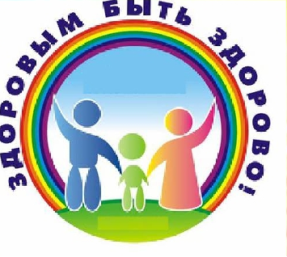
Классный час по здоровьесбережению

Тема: «Ключики к нашему здоровью»

Цель: формирование культуры здорового образа жизни.

Задачи:

Образовательная:
расширять знаний детей об основных правилах и принципах здорового образа жизни, о правилах гигиены, правильном питании.

Воспитательная:
воспитать чувства ответственности за сохранение и укрепление своего здоровья, бережного отношения друг к другу;
формировать культуру поведения.

Развивающая:
развивать желание беречь своё здоровье;
развивать память, мышление, речь, внимание, познавательную активность.

Оборудование: костюмы сказочных героев: Буратино, Пьеро, Артемон, кот Базилио, Мальвина, Дуремар; маршрутные листы; ключи из картона; изображение двери; 7 замков; гигиенические принадлежности: мыло, зубная щетка, зубная паста,полотенце; карточки с изображением еды; пазлы с изображение продуктов питания полезных для зрения; карточки с распорядком дня; список правил ЗОЖ; разнообразные предметы для зарядки: скакалки, обруч, мяч, игрушки, гантели; презентация; презентация-физминутка для глаз «Дельфин», видео утренней зарядки с Серебряшкой, видео зарядки «Солнышко»; мультимедийный проектор; экран.

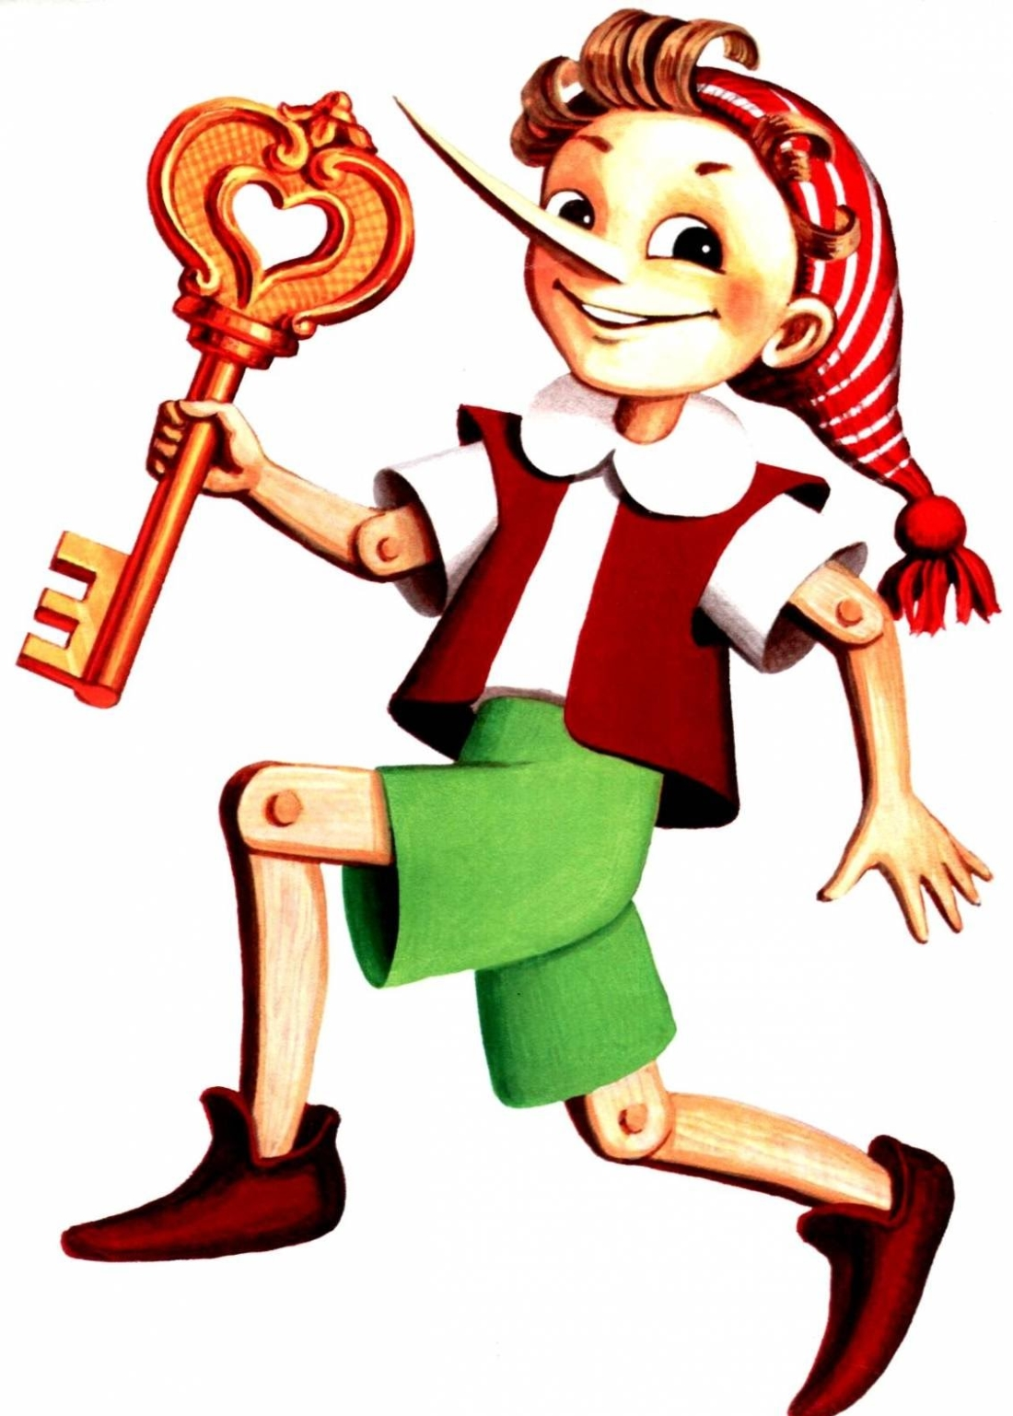
Ход мероприятия.

На доске висит дверь, запертая на 7 замков.
Выходит Буратино, смотрит на дверь, чешет затылок, тяжело вздыхает.
Потом как будто замечает ребят.

Буратино:
- Здравствуйте, ребята, а я вас сразу и не заметил. Но раз уж вы тут, можете мне помочь?

Дети: ДА

Буратино:
- Папа Карло заболел. Мне сказали, что секрет здоровья спрятался в вашем классе за этой дверью. Но на ней столько замков: один, два, пять э-э-э. Сколько тут замков?

Дети: На двери 7 замков.

Буратино:
-Эх, а у меня всего один ключ. Где же нам взять еще? Может, спросим моих друзей, которые приготовили маршрутные листы, чтобы мы могли найти другие ключи. (Буратино показывает маршрутные листы).

Буратино:
Итак, сначала нам нужно разгадать загадки, если ответим правильно, то получим ключ.
Загадки:

У каждого в ванной
Есть хитрая штука:
Отмоет от грязи
И тело, и руки.
Смотри, чтобы в глаз
Оно не попало.
Защиплет, тогда
Не покажется мало!
(Мыло)

Вот какой забавный случай!
Поселилась в ванной туча.
Дождик льется с потолка
Мне на спину и бока.
До чего ж приятно это!
Дождик теплый, подогретый.
На полу не видно луж.
Что ребята это?...
(Душ)

Есть у каждого в квартире,
И побольше, и пошире.
После ванны, после душа,
Вас обнимет и просушит.
(Полотенце)

По утрам и вечерам
Чистит — чистит зубы нам,
А днем отдыхает,
В стаканчике скучает.
(Зубная паста)

Костяная спинка,
Жесткая щетинка,
С мятной пастой дружит,
Нам усердно служит.
(Зубная щетка)

Буратино: А зачем нужны эти предметы?

Дети отвечают.

Буратино: Вот как. А разве нужно мыть руки, умываться, чистить зубы?

Дети отвечают.

Буратино: А зачем?

Дети отвечают.

Буратино: А я и не знал. Спасибо, ребята, теперь я знаю, как важно соблюдать личную гигиену, буду это делать ежедневно.
Ну что ж, смотрите, первый ключ прятался за гигеническими принадлежностями!
(Достает ключ, который висит рядом с гигиеническими принадлежностями).

Буратино: Ура, ключ найден! Будем искать дальше?

Дети отвечают.

Буратино: А вот и моя подруга.
Той девчонки нет прекрасней,
Той девчонки нет умней.
И Пьеро, ее вздыхатель.
Целый день поет о ней.

Ребята, как её зовут?

Дети отвечают.

Мальвина: Ребята, скажите, а какая еда у вас самая любимая?

Дети отвечают.

Мальвина: А Вы знаете, какую еду есть полезно, а какую вредно?

Дети отвечают.

Мальвина: Вот сейчас мы это и проверим.
(Предлагает детям поиграть и выбрать картинки с полезной едой).

Мальвина: Молодцы, ребята. Продукты, которые вы выбрали, полезны для нашего организма. Они обогащают организм белками, полезными жирами, углеводами и витамины. Если мы с вами ежедневно будем есть полезные продукты, то наш организм будет здоровым.

Буратино: Ребята, какие вы молодцы, я тоже постараюсь есть только полезные продукты, чтобы мой организм был здоровым.
Посмотрите, ребята, а вот и ещё один ключ от замков.
Нам пора отправляться дальше, до свидания, Мальвина, ты нам очень помогла, спасибо тебе.
А это кто встречает нас?

Кто пиявки добывал,
Всем леченье предлагал?
Сам был болен он и стар –
Друг злодея…

Дети отвечают.

Дуремар: Здравствуйте, ребята. Мне все время приходится ходить по болотам, чтобы собирать моих дорогих пиявочек, но что-то я все время простужаюсь и болею. Не знаете, почему это так? Я слышал, чтобы не болеть, нужно делать какую-то зарядку. Но где на болоте найти розетку? И как от нее заряжаться?

Буратино: Что? Заряжаться нужно не от розетки.

Дуремар: А как тогда?

Буратино: Ребята, давайте объясним Дуремару, что такое зарядка.

Дети: Зарядка - это комплекс общеукрепляющих упражнений. Зарядку нужно делать ежедневно в проветриваемом помещении. А еще нужно ежедневно заниматься спортом, гулять на свежем воздухе, играть в подвижные игры, больше двигаться.

Буратино: Ребята, нам прислали видео письмо. Это Серебряшка предлагает нам отдохнуть и вместе с ним сделать зарядку.
(включается видеозапись, все с Серебряшкой делают зарядку)

Буратино: Молодцы. Чтобы получить еще один ключ нужно придумать зарядку с различными предметами.
(В мешочке у Дуремара несколько различных предметов: гантели, скакалки, мягкая игрушка, мячик и т.д. дети выбирают по одному предмету и придумывают с ним комплекс упражнений).

Дуремар: Спасибо, ребята, теперь я знаю, что такое зарядка и буду делать ее каждый день, чтобы не болеть.

Буратино: Здорово, кажется, в этом же мешочке прятался и наш ключ!

Дуремар: А вот и ключ. До свидания, ребята.

Буратино: Нам пора отправляться дальше. Кто еще встречает нас?

Лисички Алисы напарник слепой —
Ну и притвора, обманщик какой! —
Все-то он видел, все замечал,
Враками глупых он угощал.

Дети отвечают.

Кот Базилио: (держит близко к глазам телефон, и не обращает внимания на детей, потом как будто замечает, приподнимает очки, щурится, делает вид, будто разглядывает)
А, это вы, ну привет-привет. Слушайте, ребята, у меня тут что-то совсем зрение испортилось. Не знаете от чего?

Дети отвечают.

Кот Базилио: Ходил я к врачу, к этому…акуле, нет, не то, Акулине… снова не то. Вспомнил, к окулисту, выписал он мне рецепт, как вернуть зрение, да вот только я случайно разорвал его, а собрать не могу. Поможете?
(Детям предлагается пазл с продуктами питания, полезными для зрения).

Кот Базилио: Спасибо, ребята, теперь я знаю, какие продукты надо есть, чтобы укрепить зрение.

Буратино: Ребята, а что еще нужно соблюдать, чтобы сохранить зрение?

Дети: соблюдать режим дня, долго не сидеть за планшетом и телефоном, компьютером, читать в хорошо освещенном помещении, выполнять гимнастику для глаз.

Буратино: Давайте вместе с Котом Базилио отдохнем и сделаем гимнастику для глаз. (На экране музыкальная презентация - физминутка для глаз)

Кот Базилио: Какие, ребята, вы молодцы, сколько полезного вы мне рассказали, спасибо вам, теперь я буду соблюдать эти правила, чтобы укреплять и сохранять зрение.
А вот и ключ, который вы искали.

Буратино: Отправляемся дальше. Кто еще пришёл нам помочь?

Он поэт и музыкант,
Видимо, большой талант.
И ещё несчастен он…
Отчего же? Он влюблен!

Дети отвечают.

Пьеро: (Плачет, вытирая длинными рукавами слезы)
А-а-а-а, как же мне скучно-о-о-о-о, как грустно-о-о-о. Никто меня не радует, никто не веселит. Может, хоть Вы поможете?

Буратино: Ребята, давайте поднимем настроение Пьеро и поиграем с ним.
Проводится под музыку физминутка «Солнышко лучистое».
Проводится игра: Ха-ха-ха

Буратино: Ребята, скажите, чтобы быть здоровым, какое настроение должно быть у человека?

Дети отвечают.

Буратино: Да, чтобы не болеть, нельзя унывать и грустить. Надо поддерживать хорошее настроение.

Пьеро: И правда, мое самочувствие улучшилось. Спасибо, вам, ребята, теперь я понял, чтобы быть здоровым, нельзя унывать. А вот и ключ, который вы искали.

Буратино: Пора отправляться дальше. Кто ещё нас ждет?

Верный друг у кукол был,
Помогал и сторожил… —
Благороден и умён
Белый пудель…

Артемон: Здравствуйте, ребята, гав-гав. Всегда и во всем должен быть порядок. Вот вы придерживаетесь порядка?

Дети отвечают.

Артемон: А вот сейчас и проверим. Здесь у меня спрятаны карточки с действиями. Вам нужно собрать их в правильном порядке, чтобы получился режим дня школьника.

Артемон: Молодцы, ребята. Я надеюсь, что вы не только знаете режим дня, но и соблюдаете его ежедневно. Получите ключ.

Буратино: Какие же мы молодцы! Собрали все ключи и можем узнать секрет здоровья.
(Буратино открывает дверь, за ней висит список).
Вы поможете мне прочитать, а то я не очень это умею делать.
Что же в него входит?
1.Здоровое питание.
2. Личная гигиена.
3. Режим дня.
4. Зарядка и спорт.
5.Хорошее настроение.

Что же – это такое?

Дети отвечают: Это правила, которые мы должны соблюдать, чтобы быть здоровыми.

Буратино: Спасибо, ребята, за помощь, все советы помогут моему папе Карло быстро выздороветь и в дальнейшем укреплять свое здоровье.
Давайте напоследок сделаем общий портрет для моего папы Карло. У каждого из Вас есть кружочек, нарисуйте на нем лицо с тем настроением, которое у вас сейчас после игры, и приклейте на лист.
Как здорово у нас получилось! Папа Карло обязательно выздоровеет и очень порадуется, когда увидит, кто в этом ему помог. Спасибо.

Заключение

Ожидаемые результаты:
- осознание детьми понятия «здоровье» и влияния образа жизни на состояние здоровья;
- овладение первоначальными навыками самооздоровления;
- повышение приоритета здорового образа жизни;
- повышение мотивации к двигательной деятельности, здоровому образу жизни;
- повышение профессиональной компетенции и заинтересованности педагогов в сохранении и укреплении здоровья воспитанников.

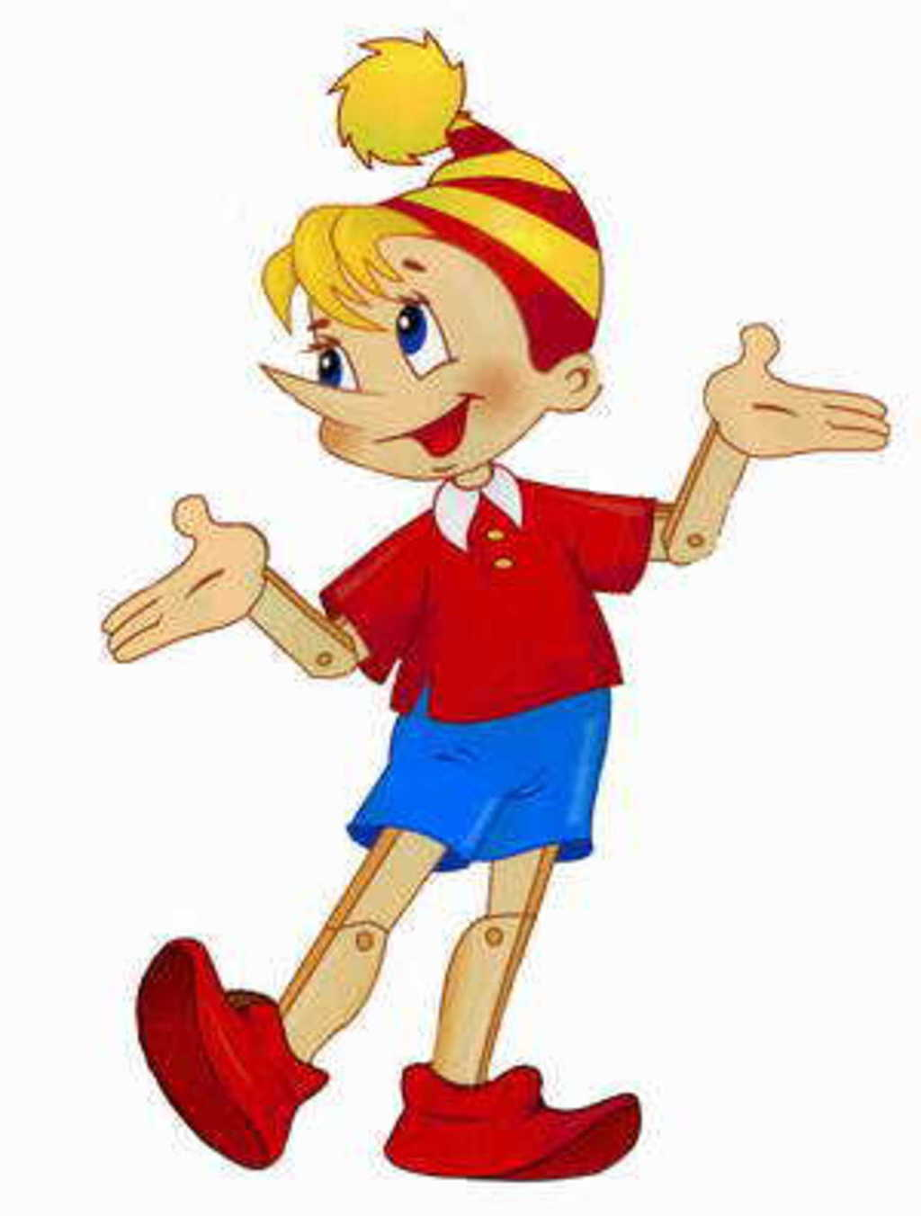

Список литературы

- Поздняков А. На зарядку становись! / Труд. - 2010. - № 128. 2011.
- Р. Сиренко, С. Зубанова, Н. Богачкина В гостях у праздника. Внеклассные мероприятия в начальной школе: Глобус; Москва, 2012.
- Вайнер Э. Н. Особенности воспитания культуры здоровья в системе общего образования/Э. Н. Вайнер// ОБЖ. Основы безопасности жизни. – 2009.
- Горохова, Н. А. Организация здоровьесбережения в школе / Н. А. Горохова // ОБЖ. – 2010.
- Качур Елена «Если хочешь быть здоров» Детские энциклопедии. - Манн, Иванов и Фербер, - 2014.

Интернет ресурсы
- http://www.vsezagadki.ru/2010/11/zagadki-pro-chistotu/
- http://ped-kopilka.ru/igry-konkursy-razvlechenija/igry-dlja-detskogo-lagerja.html
- https://docviewer.yandex.ru/view/94579387/
- https://yandex.ru/images/search?pos
- http://img0.liveinternet.ru/images/attach/c/0/117/785/117785532_delfinuy2.gif
- Официальный сайт Екатерины Серебрянской: http://ekaterina.ua/

